ΑΝΑΠΤΥΞΗ ΛΟΓΙΣΜΙΚΟΥ ΓΙΑ ΑΛΓΟΡΙΘΜΙΚΑ ΠΡΟΒΛΗΜΑΤΑ

3η Προγραμματιστική Εργασία
Υλοποίηση αλγορίθμων υπόδειξης κρυπτονομισμάτων (Recommendation)

ΟΝΟΜΑΤΕΠΩΝΥΜΟ:Παπαγεωργίου Βασίλειος-Νικηφόρος
ΑΜ=1115201400140

Γενικές Πληροφορίες:

H εργασια μου υλοποιεί το ζητούμενο και είναι χωρισμένο στα παρακάτω αρχεία .cpp , .h:το recommendation.cpp(που αποτελεί την main στην ουσία), τα lsh.h και lsh.cpp(βιβλιοθήκη lsh απο την πρώτη εργασία) και τα cluster.h και cluster.cpp(βιβλιοθήκη clustering απο την δεύτερη εργασία)).Eπίσης,υπάρχει το αρχειο επικεφαλίδας structures.h με τον ορισμό των κλάσεων,τα datasets που μας έχετε δώσει και το αρχείο: structures.cpp ,που περιέχει τις υλοποιήσεις των διαφόρων δευτερεύουσων και κύριων ΔΙΚΩΝ ΜΟΥ δομών(hashtable,lists καθώς επέλεξα να μην κάνω χρήση STL-εκτός από κάποια unordered map για τα λεξικά-διότι ήθελα να έχω πλήρη επίγνωση της κάθε δομής κι όχι να χρησιμοποιήσω κάτι έτοιμο) και αντίστοιχων συναρτήσεων της εργασίας(των ζητούμενων μεθόδων).Επίσης στο φακελο έχω φτιάξει και το αντίστοιχο Makefile και συνεπώς με την εντολή make μεταγλωττίζεται το αντίστοιχο πρόγραμμα και παράγεται το εκτελέσιμο recommendation!Συνεπώς,τα πρόγραμματα μου εκτελούνται με την εντολή ./recommendation, ακολουθούμενη από τις ζητούμενες παραμέτρους(πχ ./recommendation -l vader_lexicon.csv -cl coins_queries.csv -d tweets_dataset_small.csv -o output -o2 output2 -o3 output3).Στην υλοποίηση μου,έχω υλοποιήσει τις ζητούμενες μεθόδους Recommendation(LSH,Clustering-Random Init,Lloyds Assign,PAM Update).Ακόμη,έχω υλοποιήσει τη μορφή εκτύπωσης στο αρχείο output,ΑΚΡΙΒΩΣ,όπως ζητείται ,εκτυπώνoντας τις ονομασίες των προτεινόμενων κρυπτονομισμάτων για κάθε χρήστη(την 5η στήλη αν υπάρχει,αλλιώς την πρώτη).Επίσης έχω κάνει version control ,με χρήση git(παρατίθεται screenshot παρακάτω).

Το μέγεθος του dataset(πλήθoς tweets) ,καθώς και το μέγεθος του coins_lexicon,προσδιορίζονται απ τις αντίστοιχες σταθερές COINSIZE,SIZE(5000 το small,161972 το big) με #define.Επίσης έχω μία σταθερά USERTYPE,που καθορίζει αν θα γίνει η διαδικασία με εικονικούς ή με κανονικούς χρήστες.

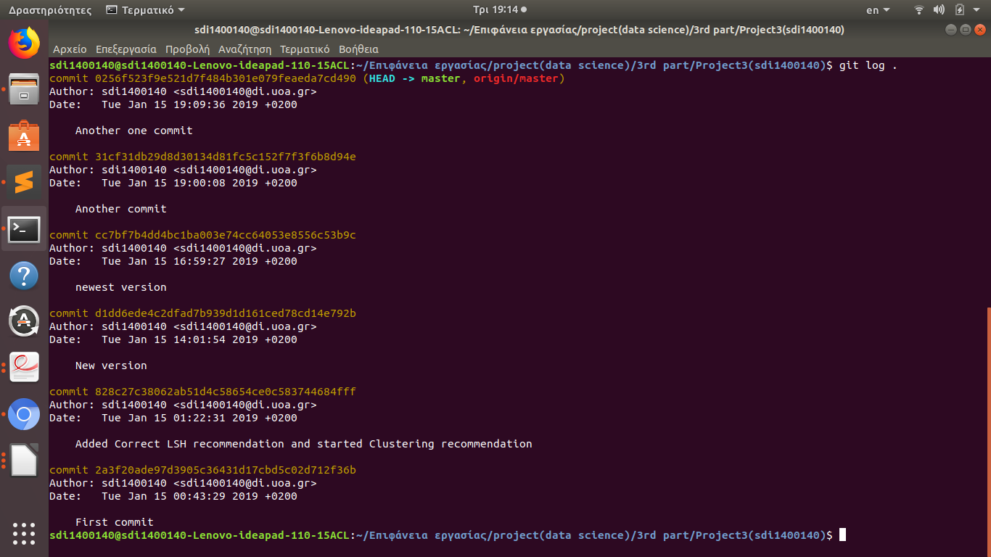

Για την αντιμετώπιση της κανονικοποίησης σε διανύσματα της μορφής [inf,a,a,inf] όπου με κανονικοποίηση πριν το hashing,γίνονται [0,0,0,0] εφαρμόζω την κανονικοποίηση συνολικά META το hashing,σύμφωνα με τον δεύτερο τύπο των διαφανειών, ο οποίος για το rating λαμβάνει υπ’όψιν και τον μέσο όρο.Επίσης κατά την προεπεξεργασία,ΑΦΑΙΡΩ από το dataset διανύσματα που αποτελούνται μόνο από 0 και inf.
Για την διαδικασία με εικονικούς χρήστες(για εξοικονόμηση χρόνου ),έχω ήδη τρέξει το clustering δημιουργώντας 100 clusters ,και διαβάζω απλά από την τρίτη εργασία το output αρχείο της δεύτερης(αρχείο outputof2nd_inputof3rd),ακολουθώντας στη συνέχεια τα απαραίτητα βήματα αντιστοίχησης των dataset,για την αντίστοιχη δημιουργία των χρηστών.Να σημειωθεί οτι για πιο γρήγορα αποτελέσματα-εκτελέσεις κάνω για τους εικονικούς χρήστες την αντιστόιχηση μεταξύ των small input των εργασιών 2 και 3.
Επίσης παραμετροποιώντας και δοκιμάζοντας διάφορες τιμές k του Clustering,για το small input,κατέληξα οτι για τους κανονικούς χρήστες ένα καλό πλήθος clusters είναι 150,ενώ για 100 κανονικούς ένα καλό πλήθος clusters είναι 20.
Τα paths των αρχείων,δίνονται μέσω της γραμμής εντολών,από τις αντίστοιχες παραμέτρους(χρησιμοποιώ και κάποια ενδιάμεσα αρχεία)!

Ενδεικτικές εκτελέσεις(για κανονικούς χρήστες):
Για το tweets_dataset_small.csv:
LSH execution time: 108.544s
Clustering execution time: 36.2243s

Για το tweets_dataset_big.csv:
LSH execution time: 2975.6s
Clustering execution time:1440.8s

ΣΥΜΠΕΡΑΣΜΑ
Συγκρίνοντας τα Clustering και LSH Recommendation,παρατηρούμε οτι το Clustering είναι αρκετά πιο γρήγορο απ το LSH για ίδιο πλήθος dataset(5000 tweets),άρα και ίδιο πλήθος προτάσεων.

Περαιτέρω λεπτομέρειες παρέχονται σε σχόλια στα αρχεία και οτιδήποτε προκύψει είμαι διαθέσιμος να το αιτιολογήσω στην προφορική εξέταση!

